MODELOS DE PROCESOS DE NEGOCIOS FIXSPOT

- Proceso de gestión de reservas del cliente con un taller mecánico:
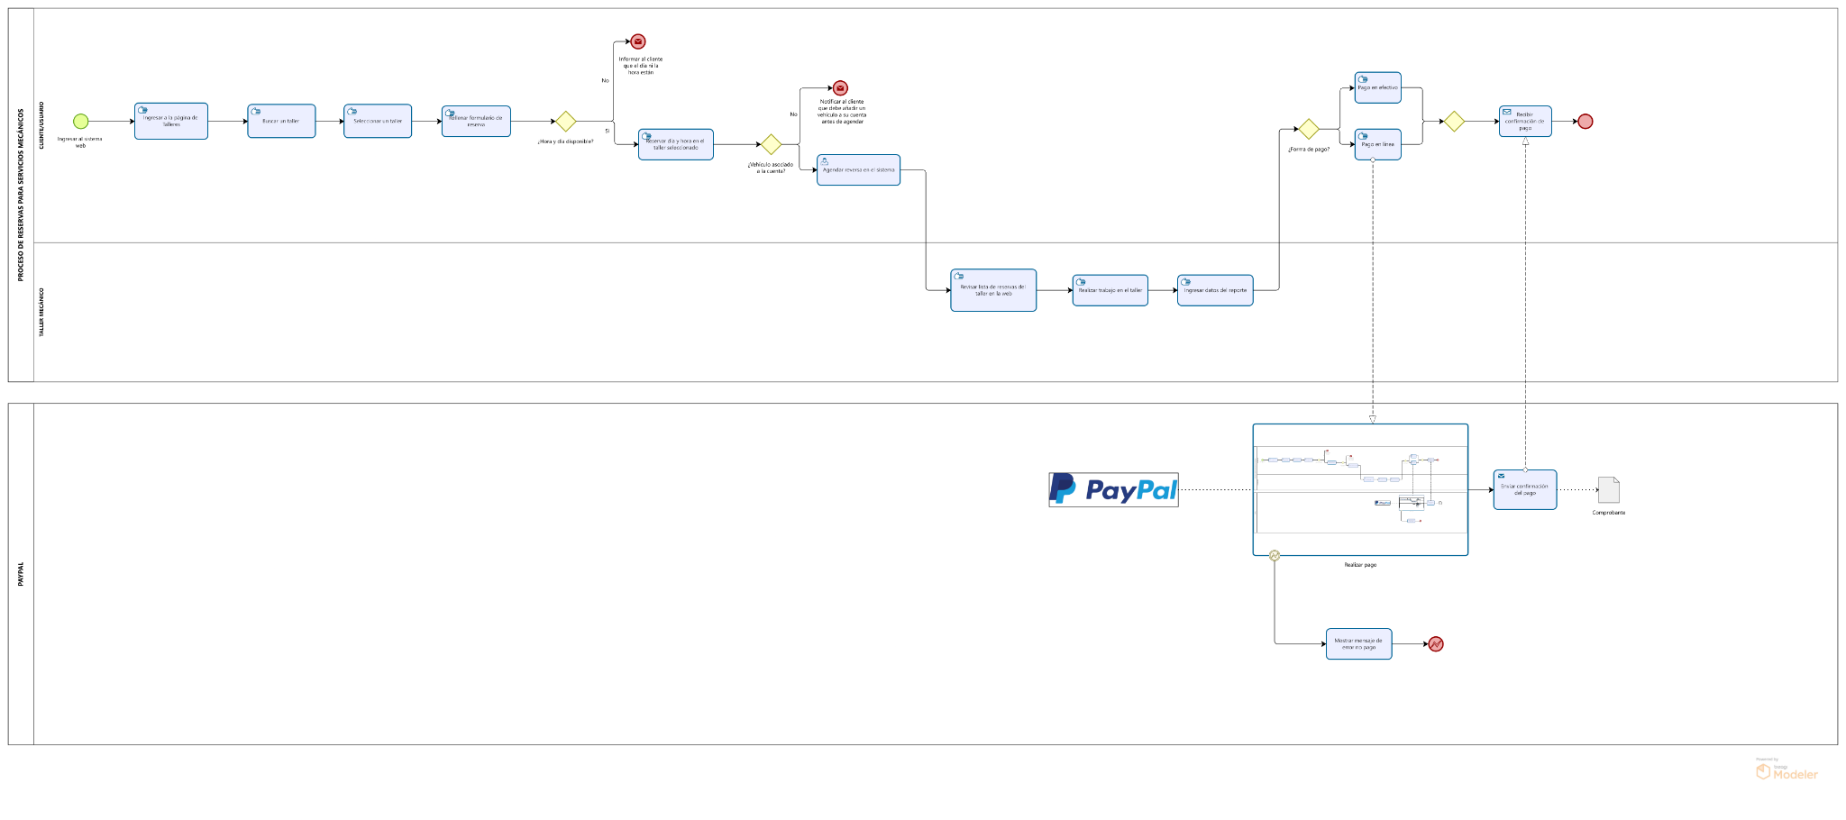
- Proceso de gestión de vehículos de los usuarios:
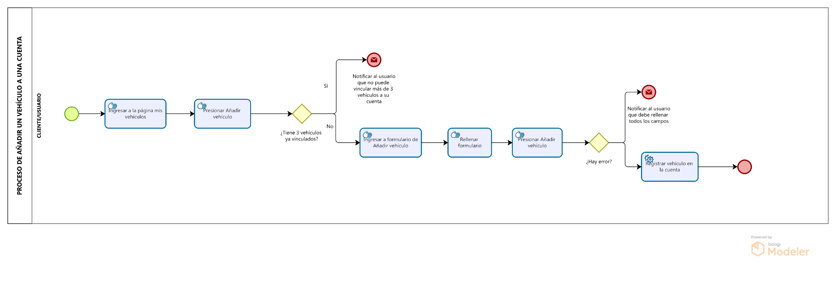
- Proceso de gestión de tickets entre el encargado de taller mecánico y administrador:
